**Lab2 - Machine Learning**

**Agustí Serra 205271**

**Alba Torra 194994**

## **EXERCISE 1 - K-means**

### **Data generation: creation of points and clusters (blobs)**

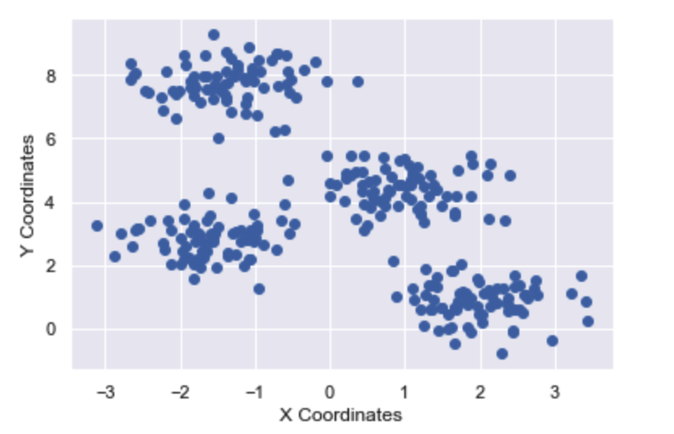

En esta función vemos 300 muestras repartidas a lo largo del espacio pero agrupadas en 4 clusters. Pese a que quedan bien definidos, hay algunos puntos que cuesta de ver a qué cluster pertenecen debido a su situación intermedia entre agrupación y agrupación. No obstante, se podría acabar distinguiendo fácilmente.

### **K-means function**

En este caso empleamos el método K-means para agrupar las muestras de las que disponemos. Aquí las agruparemos según la cercanía de las medias de las muestras. Encontramos los centroides y calculamos las distancias de las medianas con estas. Como vemos, los puntos están coloreados según el cluster al que pertenecen.

**Q2) Execute K_means function with K=2, 3, 4 and 8 and number of iterations=15. From your point of view, which is the best value for K? How many iterations are needed to achieved convergence of centroids?**

Como observamos, el mejor valor de K será 4, ya que de esta manera será más fácil distinguir los clusters y a cuál de ellos pertenece cada muestra. Como indicamos, el número de iteraciones para conseguir la convergencia de centroides será 11.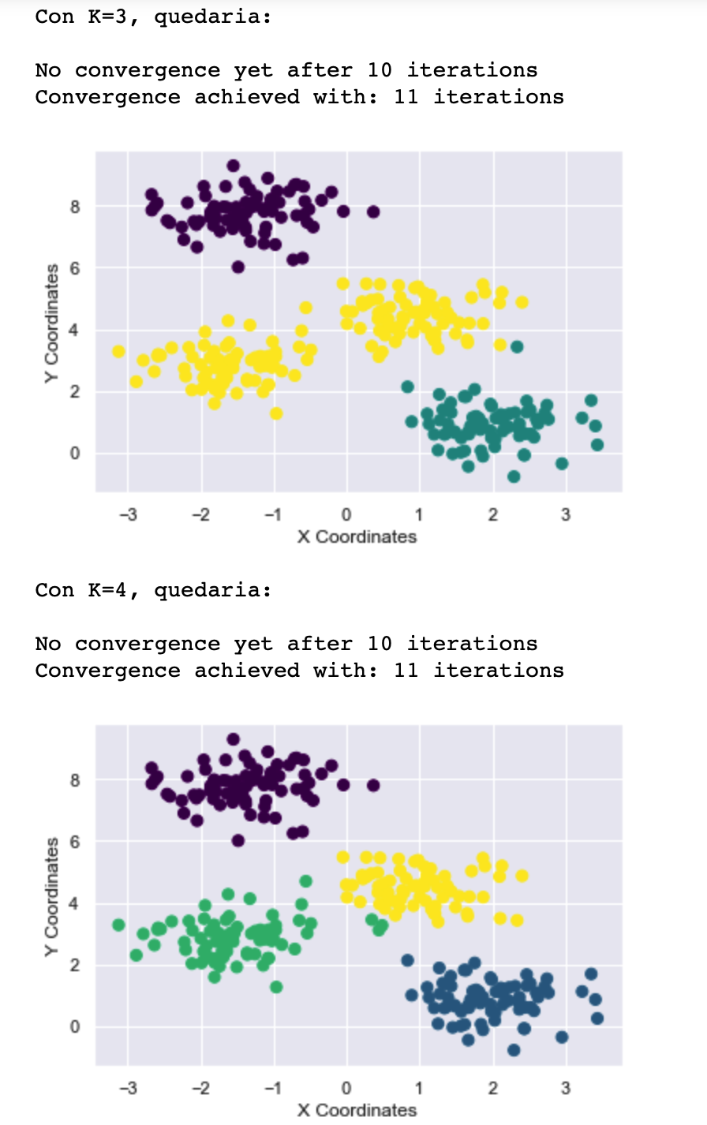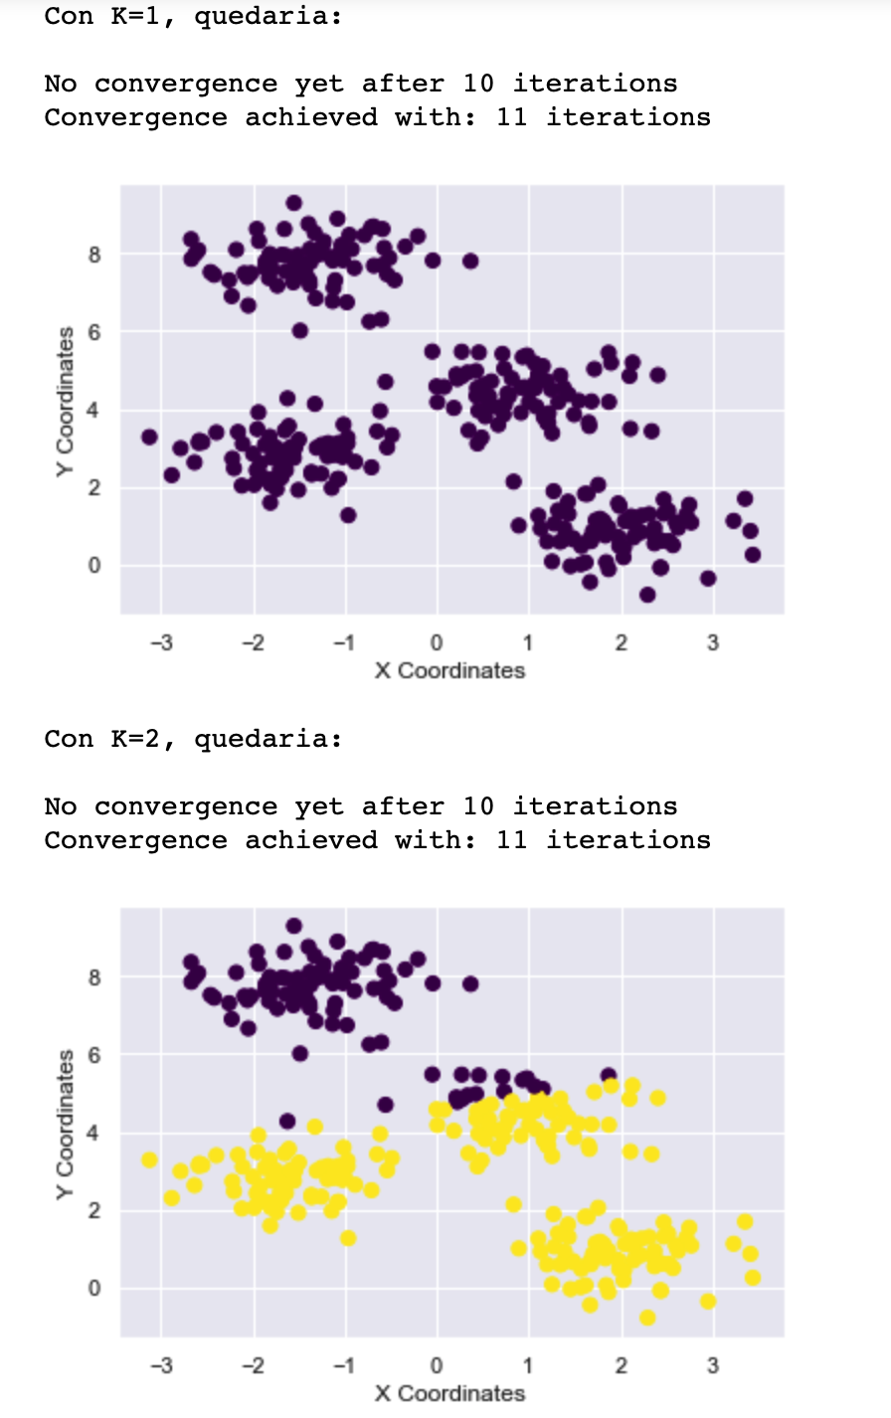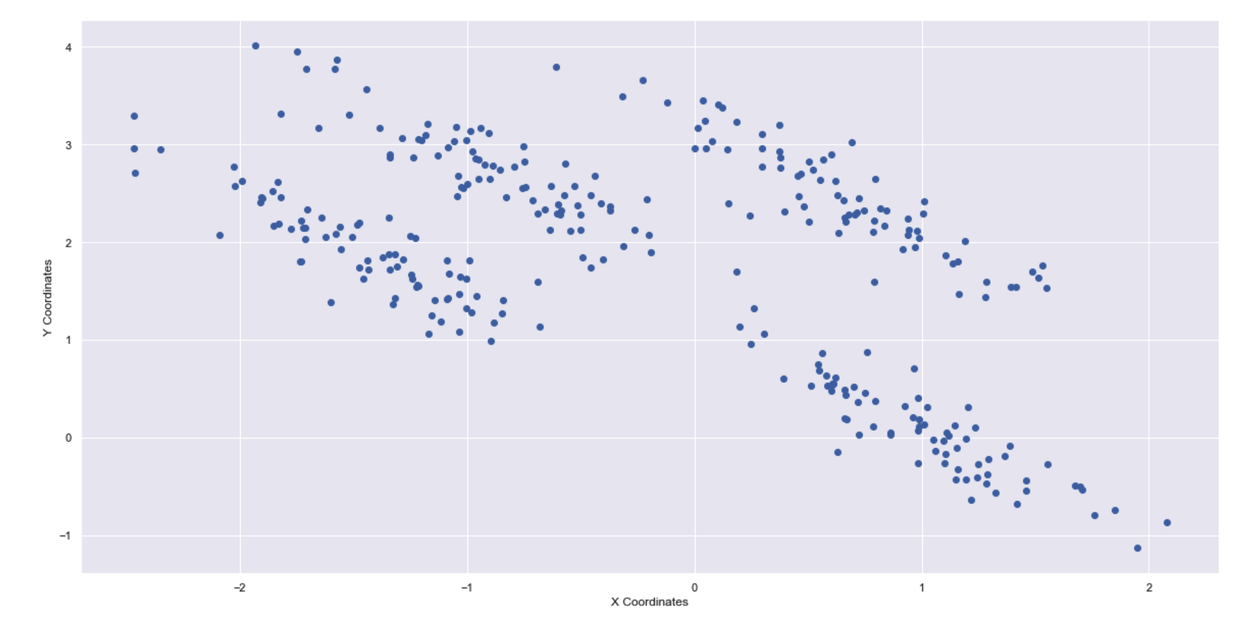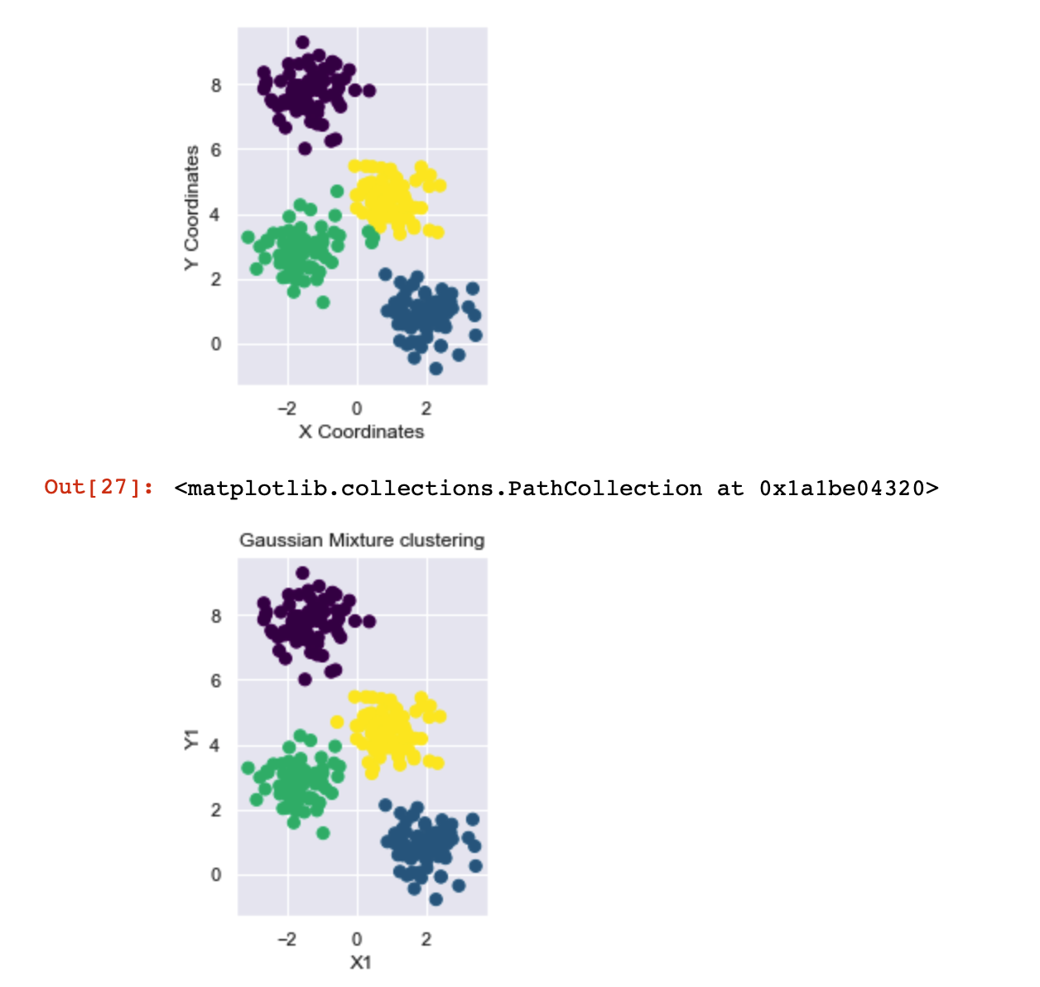

**Q3) Execute *K_means* _ *clustering* function with K=4 and number of iterations=15. How many iterations are required? Print the final centroids position and plot them with the data.**

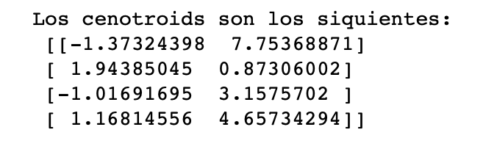

Como antes, son necesarias 11 iteraciones para la convergencia. En la imagen vemos las posiciones de los 4 centroides en el plano y la gráfica final viene dada en el código (ya vista anteriormente).

**Q4) Calculate distance to each centroid and evaluate for the first 5 data points. Is the cluster allocation consistent with the distant to each centroid?**

Aquí vemos las distancias con los centroides de los clusters y, al lado, la de los 5 primeros puntos concretamente, Es fácil comprobar que la distribución de los clusters se adecuan a la distancia de cada uno de los centroides.

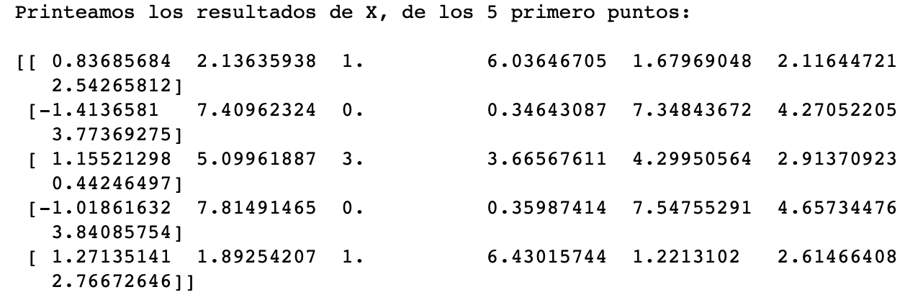

## **EXERCISE 2 - Mixtures of Gaussians (MofG)**

**Q5) Create a MofG model for X using Sklearn library. In comparision with K-means (K=4), is there any difference? Explain them**

En este caso observamos una distribución con el modelo *Mixtures of Gaussians*. A diferencia del método K-means, éste contiene un modelo probabilístico, por lo que la asociación de las muestras a los distintos clusters pueden variar respecto al método K-means. Un ejemploes el punto (-0.5, 4.9), el cual antes era de cluster lila y ahora pertenece al amarillo.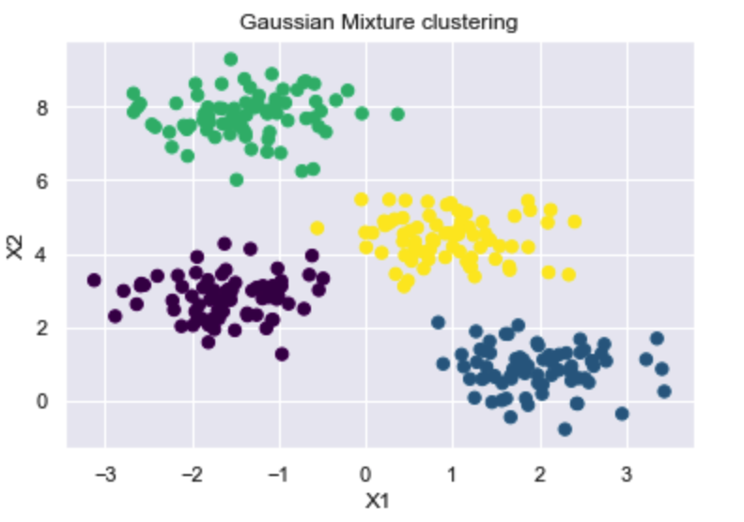

**Q6) For each point, estimate the probability of belonging to each cluster. In the resulting figure, why do some points have a smaller size?**

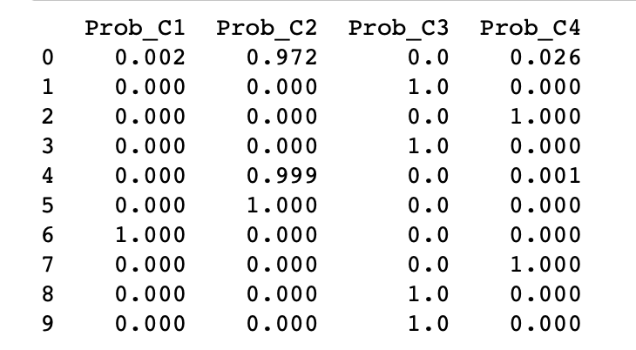

Aquí aparecen las probabilidades que tienen los diversos puntos de pertenecer a cada uno de los 4 clusters.

En esta gráfica es curioso ver como los puntos de pertenencia más ambigua tienen un tamaño menor que los puntos que están más cerca de los centroides. Esto es debido a que el tamaño es acorde a las probabilidades calculadas anteriormente, por lo que los puntos más pequeños son los que tienen una probabilidad menor de pertenecer a los distintos clusters por su lejanía respecto a los centroides.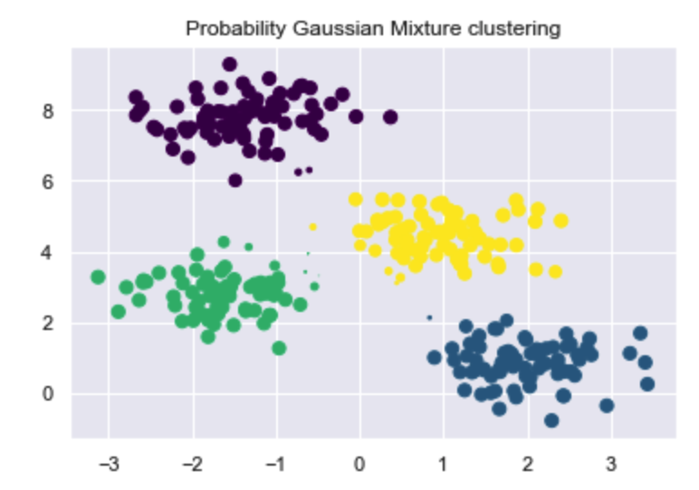

### **K-means and Mixture of Gaussians comparision**

**Q7) Execute the *plot* _ *gmm* function with X. Explain the result of the cluster output.**

Podemos apreciar 4 elipses distintas que rodean los 4 clusters que hemos creado a partir de las muestras de las que disponíamos. También vemos elipses concéntricas de radios distintos que clasifican las muestras según su cercanía con el centroide. Este método nos ayuda a ver más fácilmente los clusters i la distribución de los puntos a lo largo del plano. 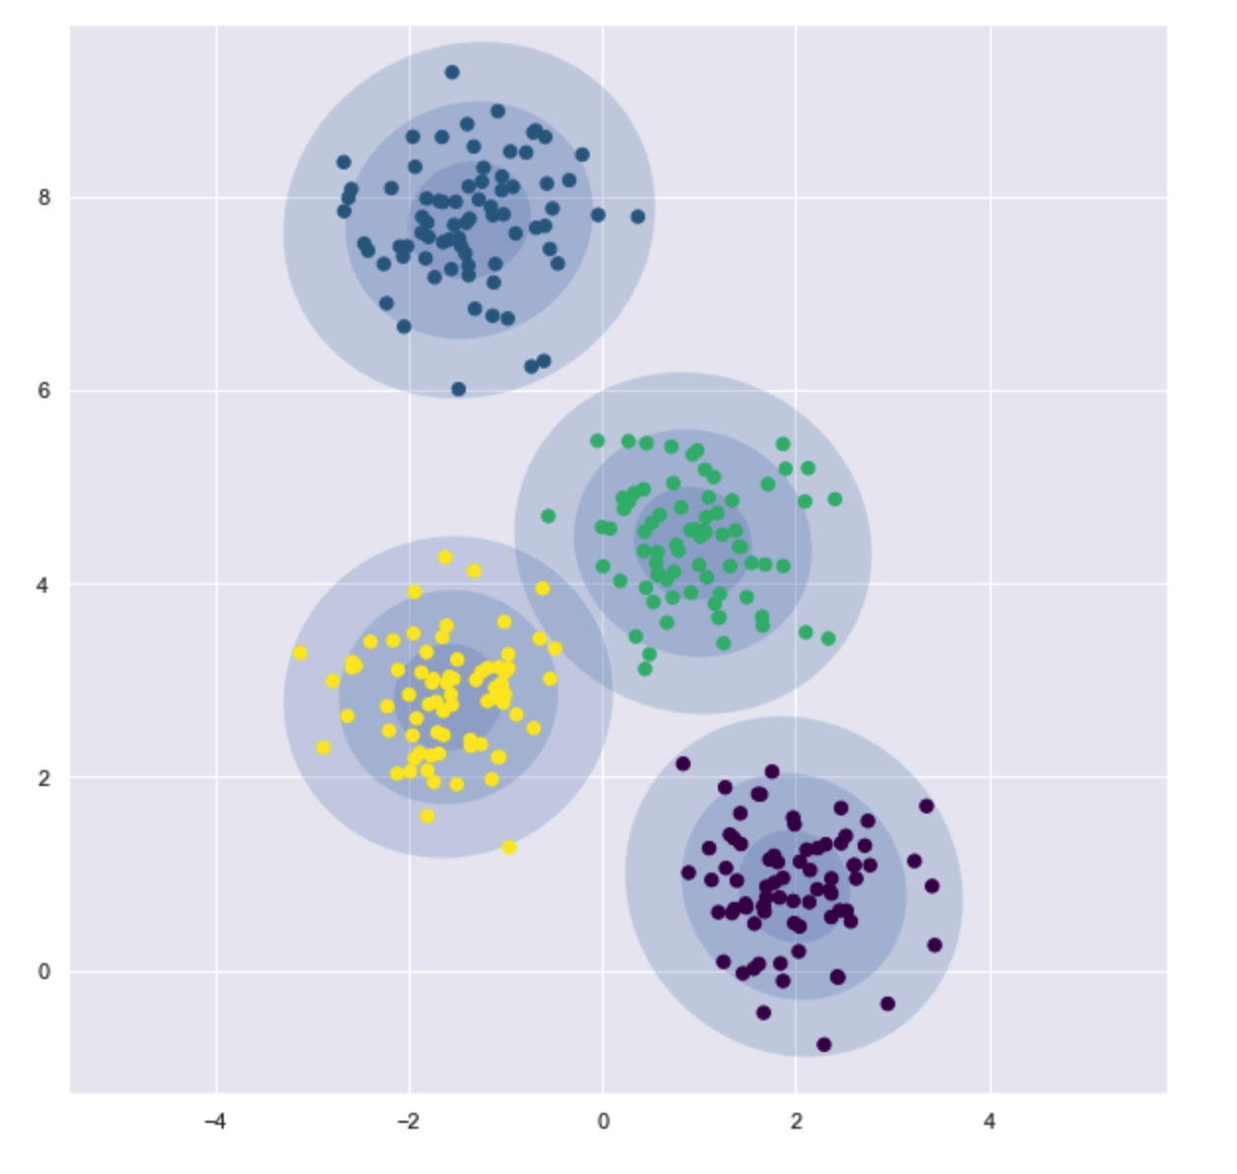

**Q8) Plot the K-means and the MofG clusters. Explain the differences between K-means and Gaussian Mixture clustering methods.**



Como ya hemos visto antes, el único aspecto a destacar es el empleo de un modelo probabilístico por parte del MofG, el cual implica que haya puntos que pertenecen a clusters distintos respecto el modelo K-means.

**Q9) For the new dataset *X_stretched*, plot the resulting clusters with K-means and MofG. Which is the clustering methodology that fits better the new dataset distribution? Why?**

Dada la distribución que vemos en la primera imagen, realizamos 2 gráficas con el modelo K-means y el modelo MofG, respectivamente. Realmente ninguno de los dos modelos acaba de agrupar los datos en clusters de manera 100% eficiente. No obstante, se podría decir que el modelo MofG realiza una mejor agrupación de las muestras, ya que tiene en cuenta las posibles predicciones y estudia más parámetros que el modelo K-means. Pero como decimos, los clusters podrían estar mejor definidos.



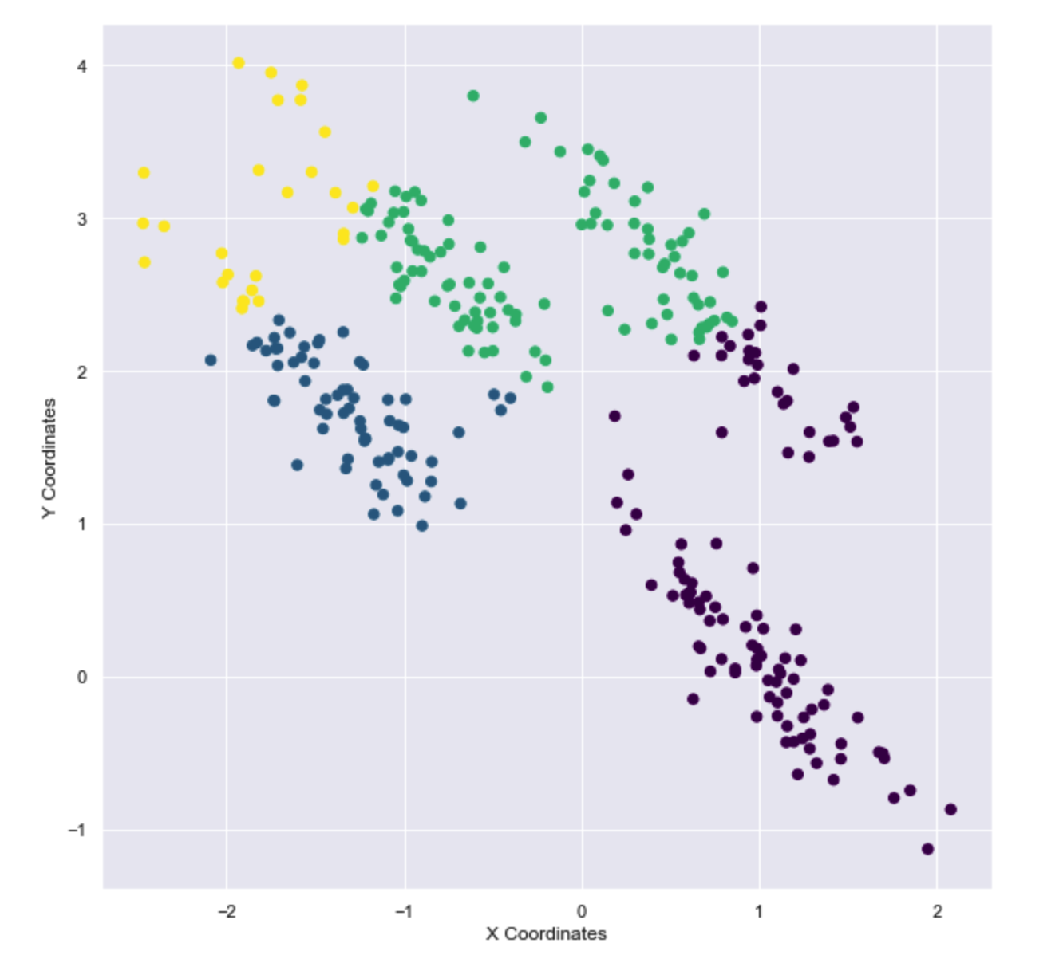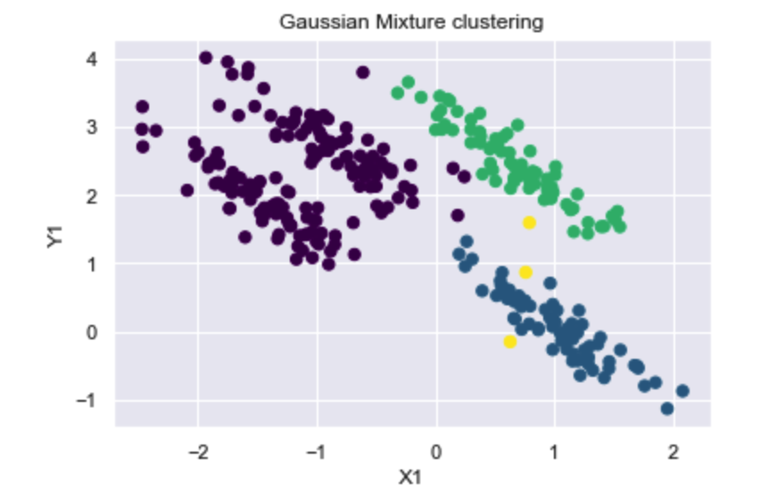

**Q10) Plot the MofG clusters and the Gaussian ellipses and explain the resulting figure. Identify in the figure the points with high probability of belonging to several clusters. Which clusters does the K-means method assign these points to?**

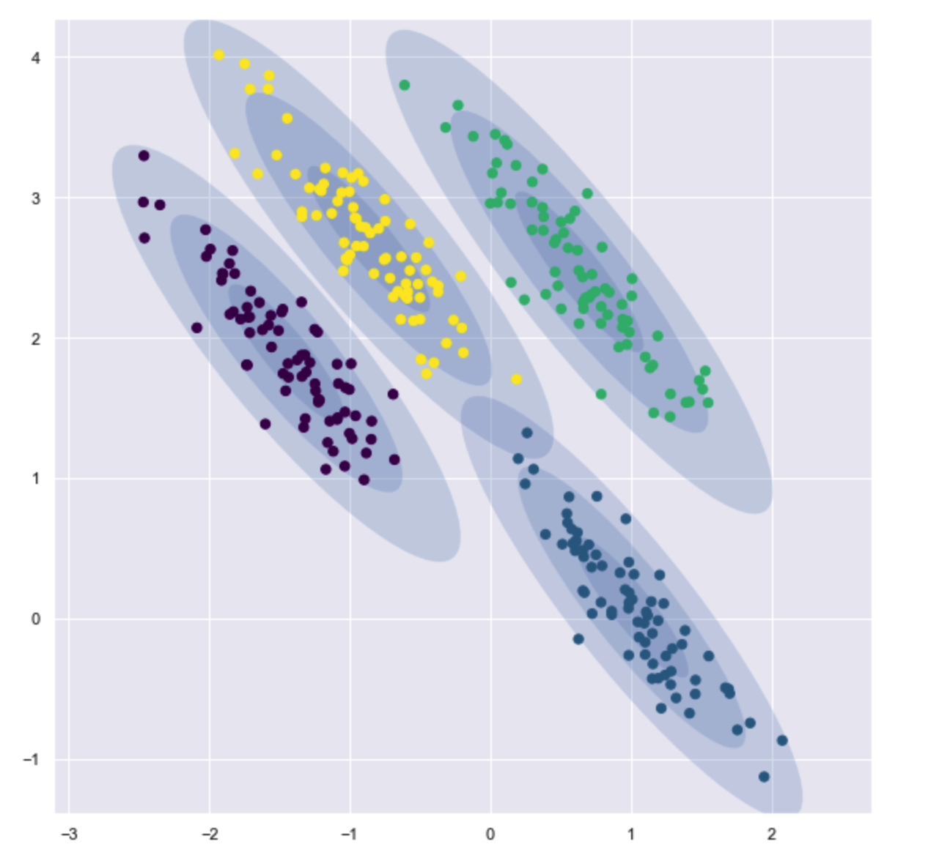

Con las elipses Gaussianas se agrupan las muestras de una manera más óptima definiendo mejor los 4 clusters. Los puntos con mayor probabilidad de pertenecer a diversos clusters son los que están rodeados por más de una elipse, como el (0.25, 1.25). Se puede confirmar que en el método K-means este punto, por ejemplo, pertenecía al cluster amarillo.

## **EXERCISE 3 - Image color compression using clustering**

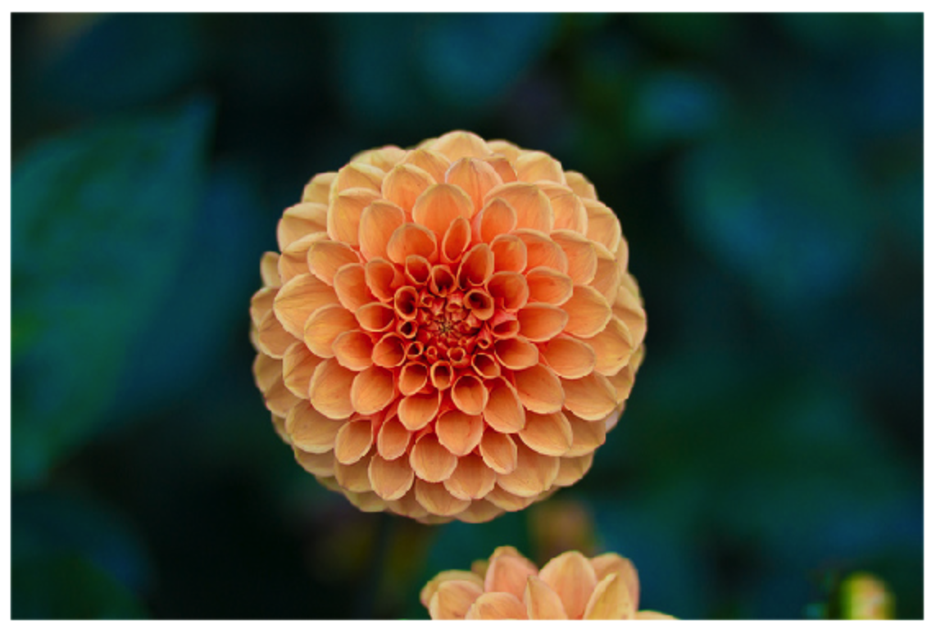

Para crear la matriz d 2 dimensiones solo hará falta saber el shape de la imagen. Una vez lo tengamos, multiplicamos height*width y creamos la matriz 2D.

**Q11) Explain the differences between the original and the clustered images.**

El hecho dereestructurar la imagen en clusters hace que pierda muchos de los colores de los que disponía la imagen inicial (este era el objetivo principal para comprimir la imagen). El hecho de agrupar los colores en 4 o 5 tonalidades (clusters) hace que los colores parecidos se junten en uno solo creando este efecto de “mancha” que se puede apreciar en la nueva imagen.

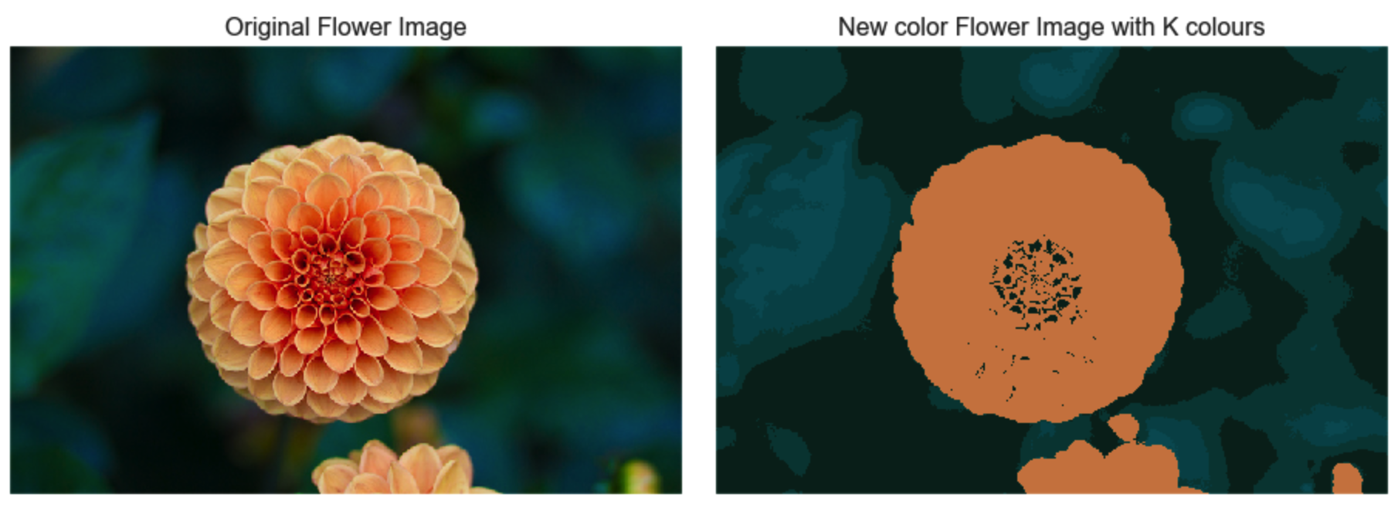

**Q12) Repeat image compression with K=2, 10 and 20. Which are the main differences?**

Primero creamos 2 clusters (K=2, dos colores), por lo que en la nueva imagen tan solo distinguimos dos agrupaciones de colores. La gracia del model K-means reside en ir aumentando K según el número de colores que quieres que posea la nueva imagen. Cuanto mayor sea K, en más clusters (tonalidades) se agrupará pero más pesará el archivo, perdiendo así el objetivo principal de vista. Cuánto mayor sea K, más parecido habrá con la imagen original.

